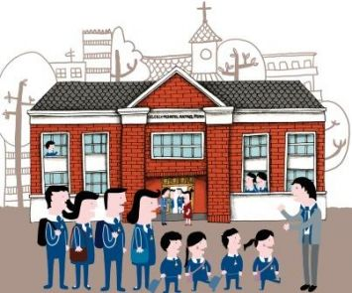

SEMANA DE LA DIVERSIDAD

|  |
| --- |
|  |
|  |

|  |
| --- |
|  |

|  |
| --- |
|  |
| **BOLETIN DE MAYO**  **JUNIO 2017** |
|  |

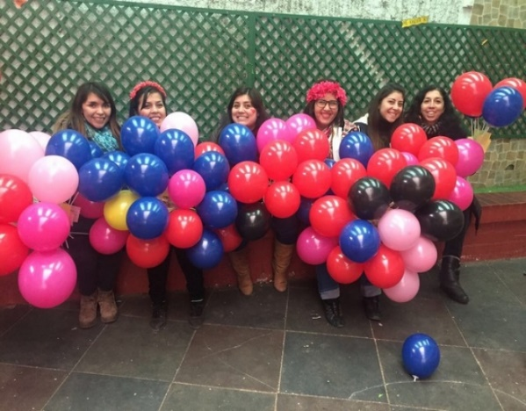**LICEO MIGUEL RAFAEL PRADO**

|  |
| --- |
| TEMARIO  1.-CUADRO DE ASISTENCIA MAYO.  2.-CUADRO DE ASISTENCIA DE APODERADOS A REUNIONES DE SUBCENTRO.  3.-RESULTADOS DE LA CUARESMA SOLIDARIA.  RESULTADOS DE AYUDA SOLIDARIA.  4.-ACTOS CÍVICOS Y CEREMONIAS MASIVAS DE MAYO Y JUNIO.  4.1- DÍA DEL TRABAJADOR.  4.2- DÍA DEL ESTUDIANTE.  4.3-. SEMANA DE LA DIVERSIDAD.  4.4.- CHARLA DE LIDERAZGO.  4.5.-100 AÑOS DE VIOLETA PARRA  4.6- V TORNEO ESCOLAR DE DEBATES.  4.7.- ÚLTIMO RETIRO IVº MEDIO A.  4.8- VIGILIA DE PENTECOSTÉS.  4.9.- ÚLTIMO RETIRO IVº MEDIO B.  4.10.- CAMPEONATO CEES.  4.11.- CORPUS CHRISTI.  4.12.- DÍA DEL PADRE.  4.13.- FERIA VOCACIONAL.  4.14.- INAUGURACIÓN CENTRO DE RECURSOS (CRA).  4.15.- ESTUDIANTES EN PRACTICA.  [www.liceomiguelrafaelprado.cl](http://www.liceomiguelrafaelprado.cl) |

**1.- CUADRO DE ASISTENCIA A CLASES MAYO.**

|  |  |  |  |  |  |  |  |
| --- | --- | --- | --- | --- | --- | --- | --- |
| **Educación prebásica** | **%** |  | 3° básico B | **88** |  | 8° básico C | **94** |
| Pre Kínder A | **90** | 3° básico C | **91** |  |  |
| Pre Kínder B | **91** | 4° básico A | **92** | **Educación media** |  |
| Pre Kinder C | **92** | 4° básico B | **93** | 1° Medio A | **92** |
| Kinder A | **93** | 4° básico C | **89** | 1° Medio B | **92** |
| Kinder B | **91** | 5° básico A | **93** | 1° Medio C | **90** |
| **Kinder C** | **96** | 5° básico B | **93** | **2° Medio A** | **95** |
|  |  | 5° básico C | **93** | 2° Medio B | **92** |
| **Educación básica** |  | 6° básico A | **94** | 2° Medio C | **92** |
| 1° básico A | **93** | 6° básico B | **91** | 3° Medio A | **93** |
| 1° básico B | **93** | 6° básico C | **90** | 3° Medio B | **92** |
| 1° básico C | **91** | 7° básico A | **91** | 3° Medio C | **93** |
| 2° básico A | **92** | 7° básico B | **92** | 4° Medio A | **89** |
| 2° básico B | **94** | 7° básico C | **92** | 4º Medio B | **91** |
| 2° básico C | **94** | **8° básico A** | **95** |  |  |
| 3° básico A | **94** | **8° básico B** | **95** | **Promedio general** | **92,2** |

**¡Felicitaciones a los cursos con promedios sobre el 95% ¡**

**2.- CUADRO DE ASISTENCIA DE APODERADOS A REUNIONES DE SUBCENTROS.**

|  |  |  |  |  |  |  |  |  |  |
| --- | --- | --- | --- | --- | --- | --- | --- | --- | --- |
| **CURSOS** | **MATRÍCULA** | **ASISTENCIA** | **%** |  | **CURSOS** | **MATRÍCULA** | | **ASISTENCIA** | **%** |
| PK-A | 35 | 34 | 97 | 5ºC | 45 | | 38 | 84 |
| PK-B | 35 | 33 | 94 | 6ºA | 45 | | 37 | 82 |
| PK-C | 35 | 33 | 97 | 6ºB | 45 | | 39 | 87 |
| K-A | 45 | 38 | 86 | 6ºC | 45 | | 36 | 80 |
| K-B | 45 | 36 | 82 | 7ºA | 45 | | 38 | 84 |
| K-C | 45 | 45 | 100 | 7ºB | 45 | | 39 | 87 |
| 1ºA | 45 | 42 | 93 | 7ºC | 45 | | 40 | 89 |
| 1ºB | 45 | 45 | 100 | 8ºA | 45 | | 39 | 87 |
| 1ºC | 45 | 35 | 78 | 8ºB | 45 | | 43 | 96 |
| 2ºA | 45 | 43 | 98 | 8ºC | 45 | | 41 | 91 |
| 2ºB | 45 | 42 | 93 | IºA | 45 | | 43 | 96 |
| 2ºC | 45 | 37 | 86 | IºB | 45 | | 36 | 80 |
| 3ºA | 45 | 41 | 91 | IºC | 45 | | 40 | 91 |
| 3ºB | 45 | 38 | 84 | IIºA | 44 | | 40 | 89 |
| 3ºC | 45 | 41 | 91 | IIºB | 45 | | 40 | 89 |
| 4ºA | 45 | 40 | 89 | IIºC | 45 | | 41 | 91 |
| 4ºB | 45 | 43 | 96 | IIIºA | 46 | | 39 | 85 |
| 4ºC | 45 | 42 | 93 | IIIºB | 45 | | 38 | 86 |
| 5ºA | 45 | 39 | 87 | IIIºC | 45 | | 41 | 82 |
| 5ºB | 45 | 37 | 82 | IVºA | 44 | | 39 | 85 |
|  |  |  |  | IVºB | 44 | | 43 | 96 |
| **CICLOS** | | | |
| **PREBÁSICO** | 240 | 219 | 93 |  |  | |
| **BÁSICO** | 1080 | 955 | 89 |
| **MEDIO** | 493 | 420 | 88 |
| **LICEO** | **1813** | **1594** | **89** |

**3.- RESULTADOS DE CUARESMA DE FRATERNIDAD Y AYUDA SOLIDARIA.**



**TOTAL $ 881.128 TOTAL $ 557.226**

**Infinitas gracias por su colaboración. Que el Señor Jesús retribuya su generosidad con abundantes bendiciones para ustedes y apreciadas familias**

**4.- ACTOS CÍVICOS Y CEREMONIAS MASIVAS MAYO Y JUNIO.**

**4.1.- Martes 2 de mayo**.

El departamento de Historia en conjunto con alumnos de 4° básico C, I° medio C y III° medio A, conmemoraron el Día del trabajador con un acto cívico, en donde interpretaron parte de la Cantata de Santa María de Iquique, recordando a los trabajadores del salitre asesinados en 1907 en el contexto del Movimiento Obrero y la lucha por mejoras laborales. Con esta interpretación, el departamento de Historia saluda a los trabajadores del Liceo Miguel Rafael Prado.

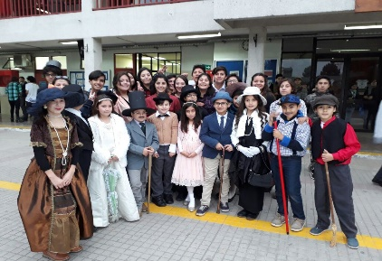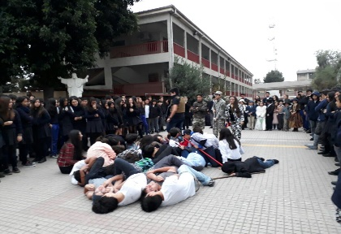

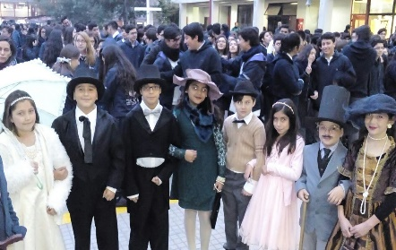

**Día del alumno.**

**4.2.- Jueves 11 de mayo.**

Se celebró el día del alumno en nuestro Liceo. Para ello, contamos con el apoyo de todos nuestros funcionarios, quienes prepararon un espectáculo divertido y dinámico para los estudiantes.

Desde temprano se realizaron actividades en el gimnasio y ni siquiera la lluvia logró opacar el evento, que contó con la animación de los profesores Sebastián Briones y Tabita Torres.

Hubo concursos, juegos, fútbol y baile entretenido, mientras que el profesor Francisco Barraza se personificó en la figura de Michael Jackson. También contamos con las dobles de las Pandoras, entre otros shows.

Finalmente, la jornada terminó con una convivencia donde los alumnos compartieron con su curso alegremente.

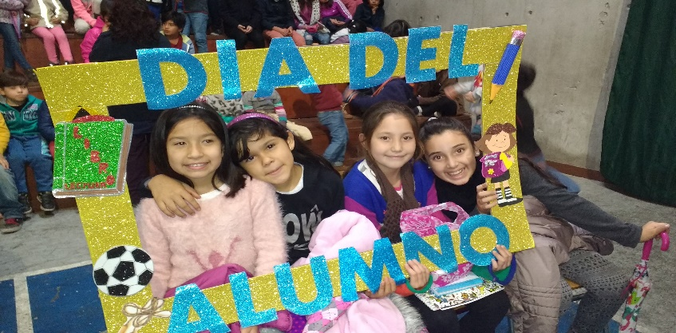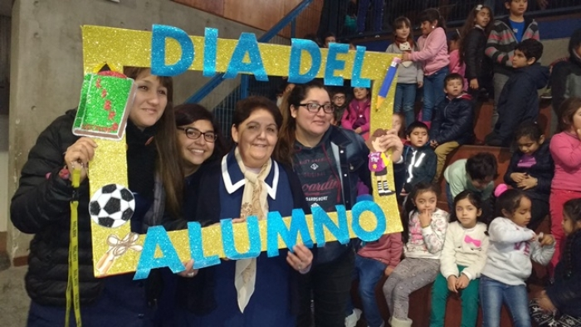

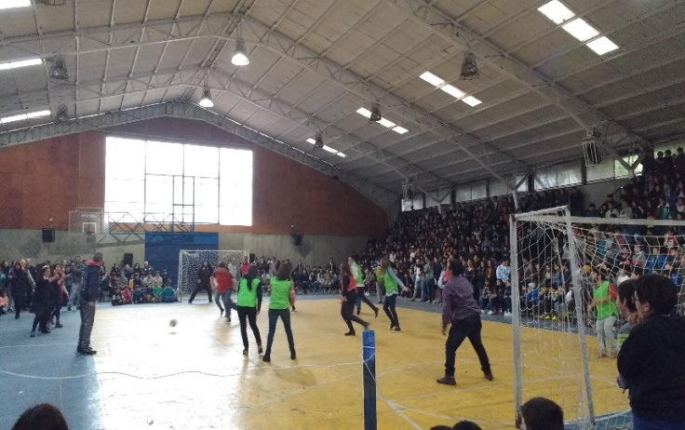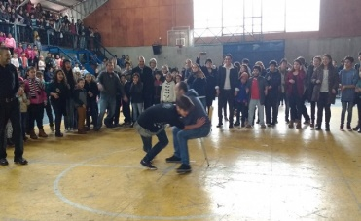

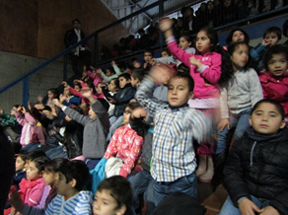

**4.3.- Lunes 22 de mayo** **y hasta el día 30.**

Se celebró en nuestro Liceo la semana de la diversidad. En ella diversas actividades serán llevadas a cabo, como exposiciones, juegos y concursos.

En la semana de la diversidad una de las actividades que convoco a la participación de todos los estudiantes fue la elaboración de un microcuento con una temática alusivo a la Diversidad.

Martina Emilia Gajardo Rojas 5ºA ganadora del concurso "La Diversidad en 100 palabras" con el microcuento "El refrigerador y sus frutas".

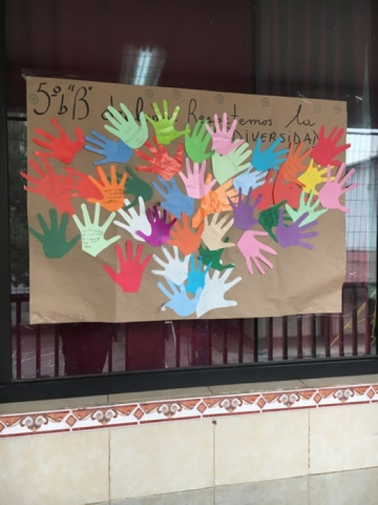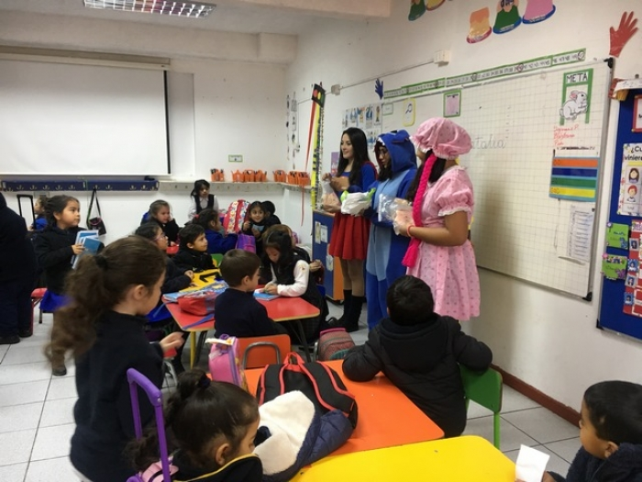

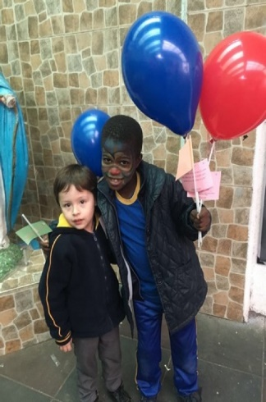

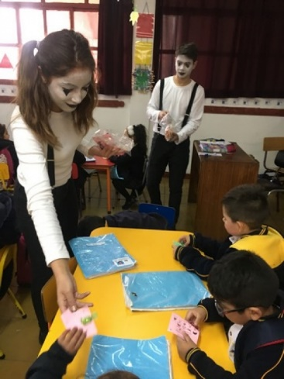

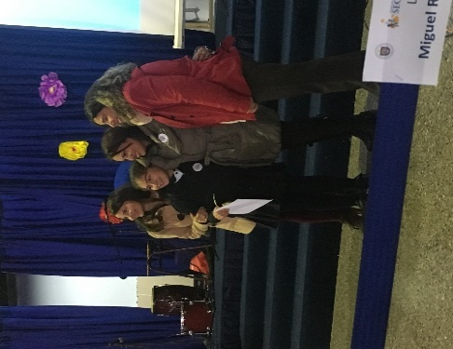

**4.4.- Miércoles 24 de mayo.**

Se realizó una charla de liderazgo. Dirigido a las directivas de curso desde quinto básico hasta cuarto año de enseñanza media.

El charlita Andrés Dibán Dinamarca presentó el tema: “Los líderes de hoy”.

Presentó un PPT qué, espontáneamente, los alumnos lo solicitaron para trabajarlo en el consejo de curso. Fue enviado a los correos de los profesores jefes.

También asistió la Sra. Lorena Monreal, representante del centro de padres y apoderados.

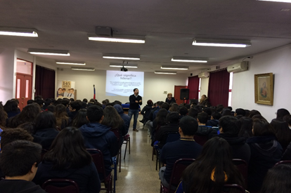

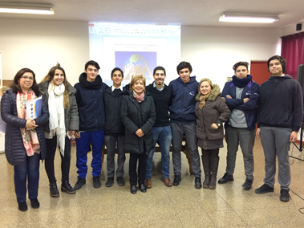

**4.5.-Miércoles 24 de mayo.**

C*on murales alusivos a Violeta Parra y su obra, los jóvenes de cuarto medio también quisieron ser parte de esta celebración.*

Cuando se conmemoran los 100 años del natalicio de Violeta Parra, los jóvenes de cuarto medio de nuestro liceo no se quisieron restar y crearon su propio homenaje a la cantautora.

Los estudiantes de cuarto medio A y B presentaron sus murales en el patio central del liceo para que todos los estudiantes pudieran apreciar los 100 años de Violeta.

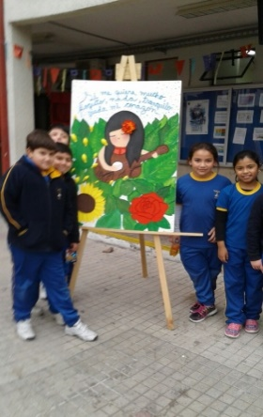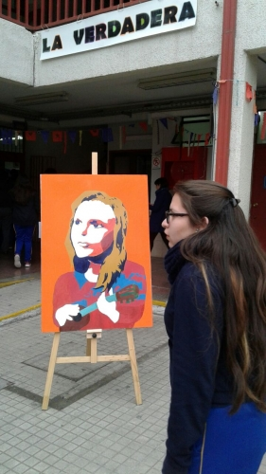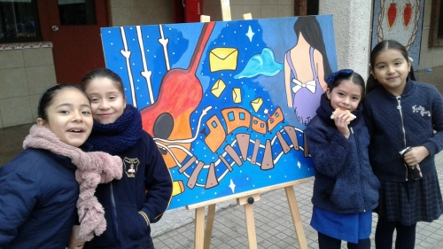

**4.6.- V TORNEO ESCOLAR DE DEBATES EN CIENCIA Y TECNOLOGÍA DE EXPLORA CONYCIT**

Durante el mes de mayo en adelante un grupo de estudiantes de tercero y cuarto medio: Arantzazú Contreras, Catalina Barrientos, Nicolás Saldivia, Lucas Valdebenito, Bárbara Reffer, Aylin Gomez, Fabiana Casanova y Francisco Aravena; han participado del concurso de debates de ciencia y tecnología del programa CONYCIT. El colegio fue seleccionado junto a 19 colegios de la Región Metropolitana (Zona Norte).

Durante el proceso los alumnos fueron capacitados en la Biblioteca de Santiago junto a sus profesores Cristhy González y Francisco Soto. La competencia consiste en un grupo debatiente y un grupo investigador los cuales

se enfrentan con diferentes colegios de la Región Metropolitana de la Zona Norte, en las dependencias d la Pontificia Universidad Católica de Chile.

A la fecha se encuentran en competencia junto a otros establecimientos de la Región Metropolitana, dado su nivel de trabajo se encuentra seleccionado dentro de los mejores 10 grupos de concursantes.

¡FELICITACIONES!

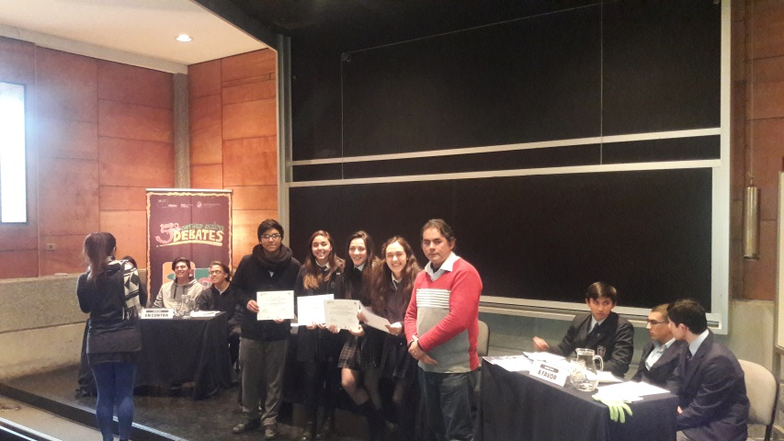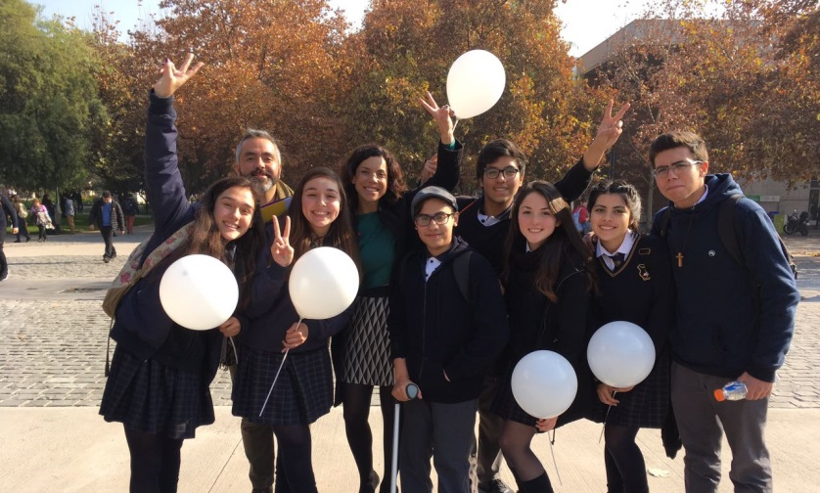

**4.7.- Jueves 1 de junio.**

**Retiro espiritual del VIº medio A en Picarquin.**

Este jueves 1 de junio se vivió el último retiro espiritual que vivieron nuestros estudiantes de cuartos medio dentro de su vida escolar. Una jornada emotiva y llena de momentos que atesorarán. La instancia contó con la participación del padre Iván Leng, el profesor jefe Andrés Rubilar, los profesores Christian Ahumada y Mauricio Sepúlveda y de nuestra rectora Karla Silva.

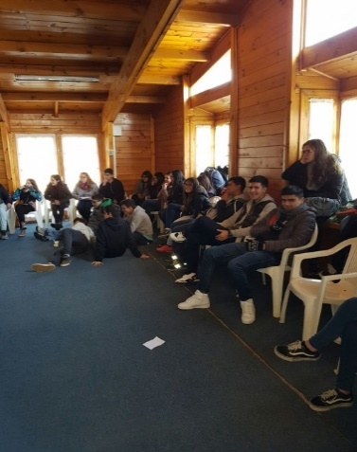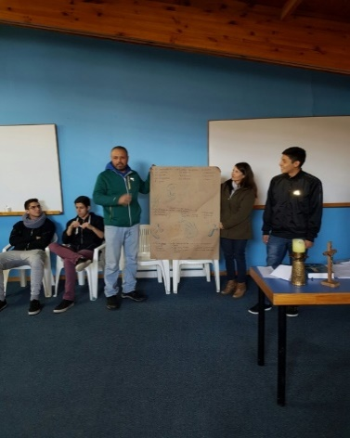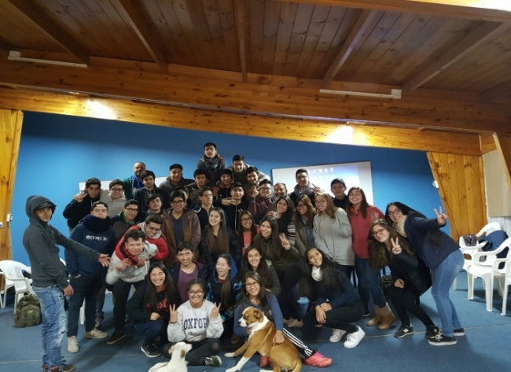

**4.8.- Sábado 3 y domingo 4.**

Elsábado se vivió la vigilia de Pentecostés en nuestro liceo, donde jóvenes de séptimo a cuarto medio pudieron compartir y celebrar la venida del Espíritu Santo, en una tarde donde primó la oración y el compartir

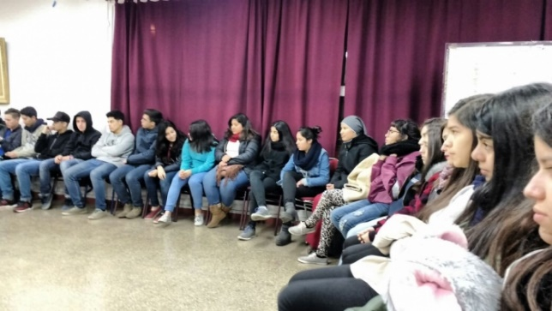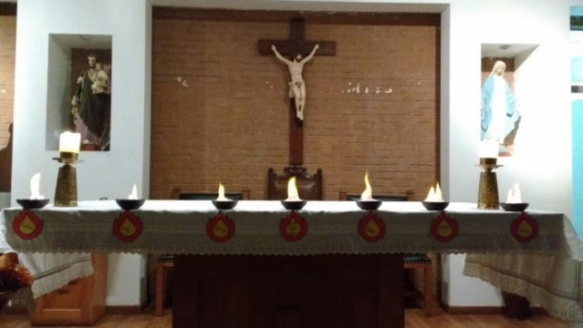fraternalmente.

**4.9.- Jueves 8 de junio.**

**Retiro espiritual del VIº medio B en Picarquin.**

Un emotivo y fraternal retiro vivieron los jóvenes del cuarto año medio B. Su último retiro espiritual de la

vida escolar, donde compartieron experiencias y emociones, acompañados de sus profesores.

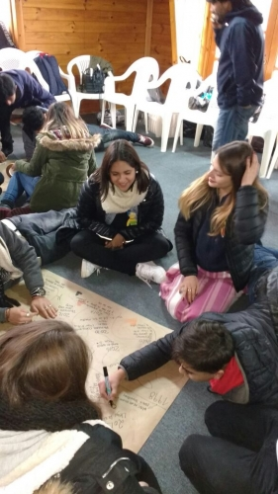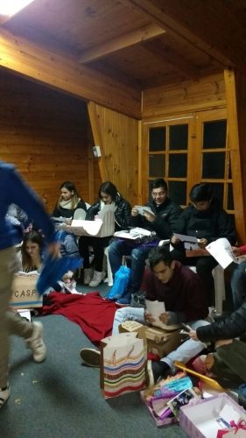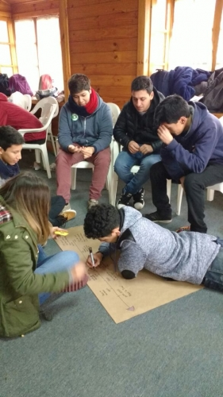

**4.10.- CAMPEONATO CEES.**

El Centro de alumnos (CEES) de nuestro liceo organizó durante el primer semestre el campeonato de fútbol y aquí les traemos a los justos ganadores de esta contienda: el 4° medio B, quienes fueron reconocidos por el CEES y por nuestra rectora.

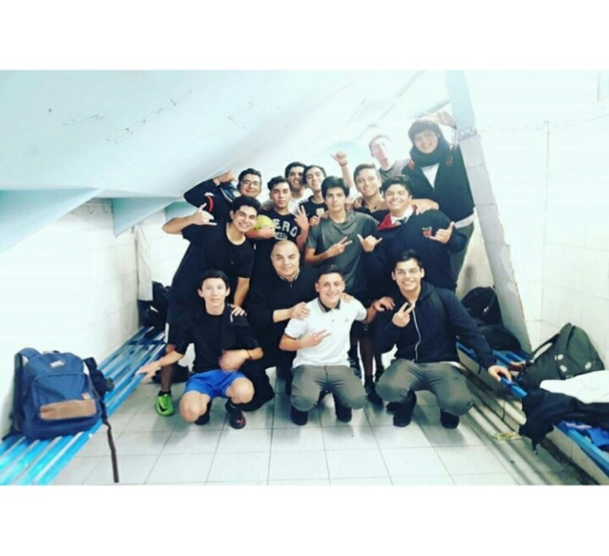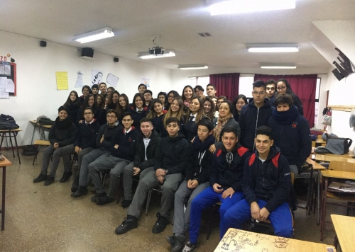

**4.11.- Sábado 18 de junio.**

**Una delegación de nuestro Liceo participó en el Corpus Christi**.

Se vivió en nuestro país el Corpus Christi, que celebra la institución de la Eucaristía o Comunión, esto es la presencia de Cristo en cuerpo y sangre.Presididos por el nuncio apostólico Ivo Scapolo, obispos y un gran número de seguidores, la peregrinación partió en la Iglesia San Francisco y llegó hasta la Catedral de Santiago, acompañada por las ya tradicionales alfombras creadas de aserrín y flores, creadas por alumnos de 20 colegios distintos. Entre ellos se encontraban los representantes de nuestro liceo, quienes crearon la hermosa alfombra que se puede ver en las imágenes.

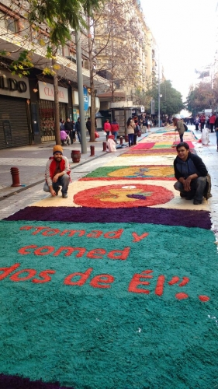

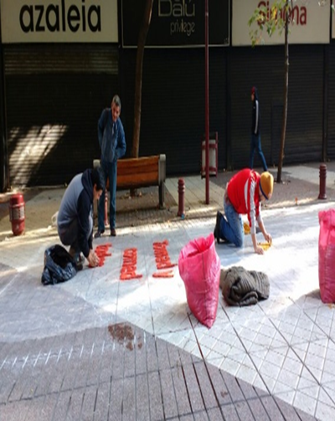

**4.12.- Jueves 19 de junio.**

**Se celebró el día del padre a todos los papás de nuestra comunidad.**

En representación de todos ellos, tenemos el testimonio de Martín Bozo Albornoz, director académico del nuestro Liceo y con un hijo de 5 años llamado Alejandro.

Para él tener un hijo es lo más bonito que le ha pasado en la vida y ha tratado de dar lo mejor de sí mismo. Ha disfrutado mucho ser papá, la complicidad con su hijo y le recomienda a todos los que no son papás, que disfruten esa etapa cuando les llegue.

Para él, la mayor dificultad de ser papá hoy es el tiempo, ya que siente que por el trabajo y otras obligaciones de nuestro mundo actual, es difícil dedicarle a los hijos todo el tiempo que le gustaría.

Agradecemos sus palabras en nombre de todos los que son padres de una u otra manera en nuestra comunidad, con los hijos propios y los que educan cada día en la sala de clases.

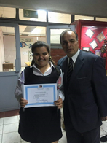

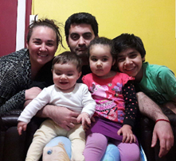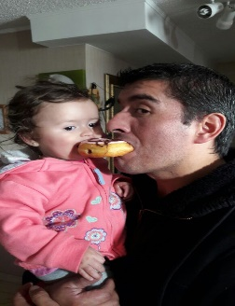

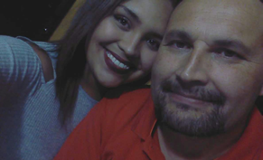

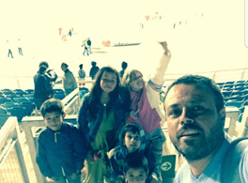

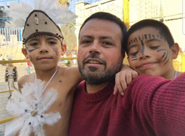

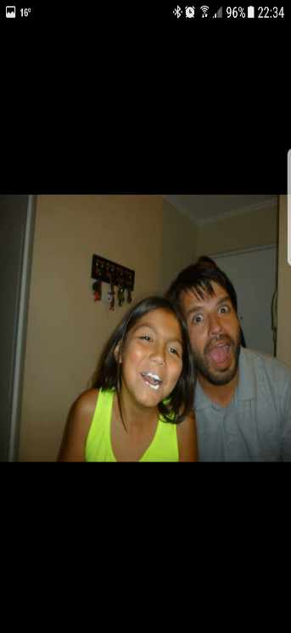

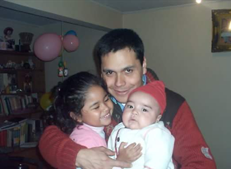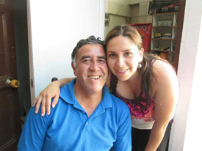

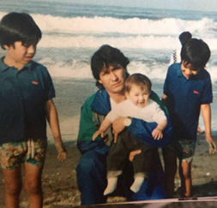

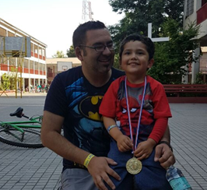

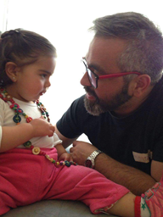

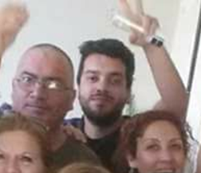

**4.13.- Martes 20 de junio.**

**FERIA VOCACIONAL**

El martes 20 de junio se realizó la feria vocacional para los alumnos del colegio Miguel Rafael Prado.

Asistieron desde séptimos hasta cuartos años de enseñanza media.

Se inició con una charla a los cuartos medios: “Mi actitud al proyectar mi vida.” Dictado por la psicóloga de la Universidad de las Américas, señora Claudia Acevedo.

Participaron universidades del CRUCH, las adscritas al sistema y muchos institutos profesionales.

Un ambiente cálido, participativo y de colaboración.

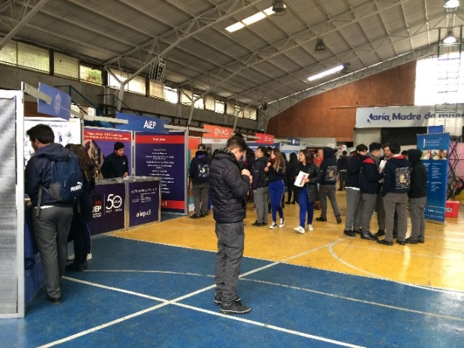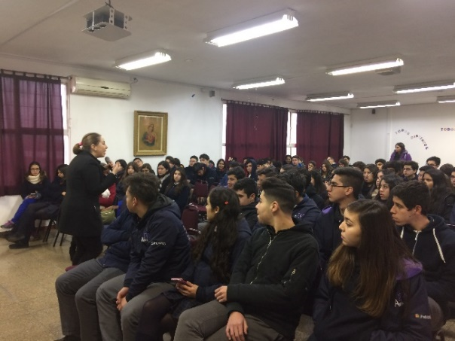

**4.14.- Miércoles 21 de junio.**

**Con una reinauguración concurrida y solemne, se dio un nuevo paso en el CRA de nuestro Liceo**

Con un camino amarillo, una entrada de globos y con nuestra coordinadora de CRA, Edith Carrillo vestida de princesa, se dio paso a una nueva etapa del CRA, donde se reinauguró la instalación con renovación del mobiliario y cambios en su estructura.

La ceremonia contó con la presencia de Claudia Acevedo; directora académica de la SECST; Karla Silva; nuestra rectora; el padre Iván Leng y nuestro director académico, Martín Bozo, en la animación.

A partir de hoy se inicia una nueva etapa en el CRA, donde se abren las puertas a todos los funcionarios para acceder a ella, se incorpora un carnet de biblioteca y se agregan más copias de las lecturas complementarias, compradas por la Sociedad de Escuelas Católicas Santo Tomás.

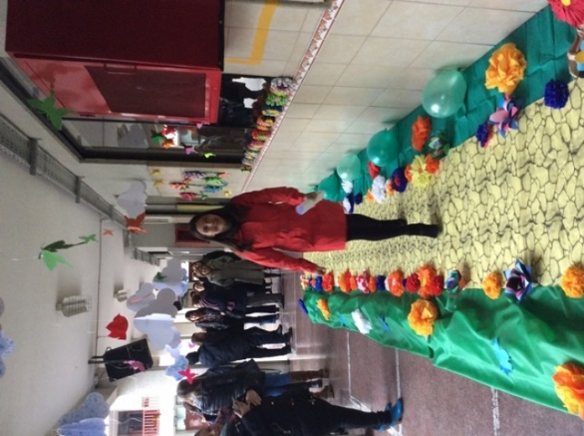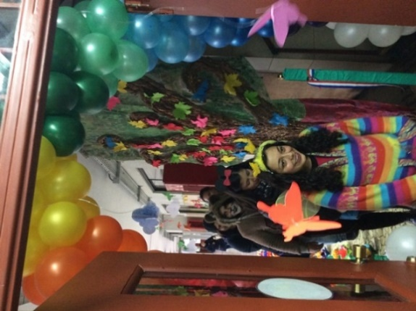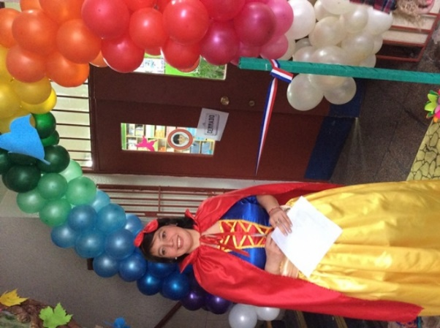

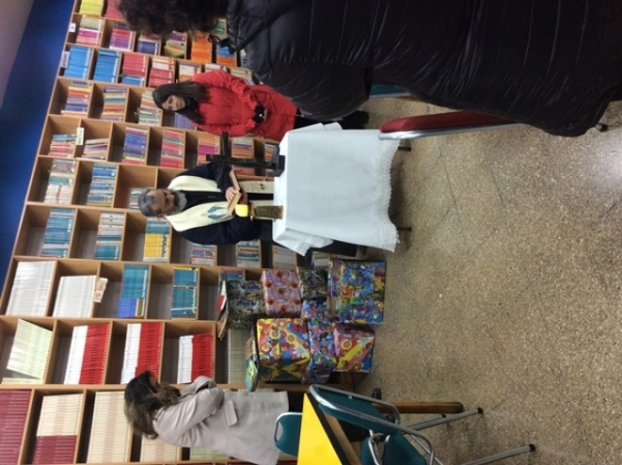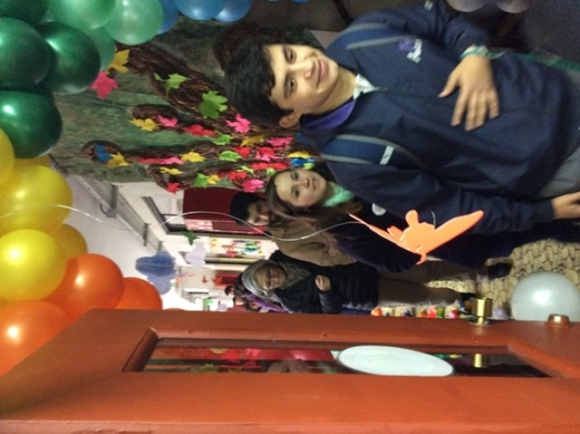

**4.15.- Viernes 23 de junio.**

Con motivo del cierre del proceso de practicas de las estudiantes de la Pontificia Universidad Católica en las áreas de ciencias naturales y ciencias sociales se realizó una ceremonia de cierre (desayuno) organizada por las estudiantes de estas áreas. En dicha ceremonia surgen reflexiones sobre la importancia de realizar la apertura de las aulas a las futuras profesionales en formación, así como la posibilidad de innovar (desde los aportes que traen los estudiantes) las practicas pedagógicas.

Finalmente se valida el rol fundamental que tiene el profesor colaborador en la formación de los futuros profesionales.

Agradecemos cordialmente la colaboración de la Pontificia Universidad Católica.

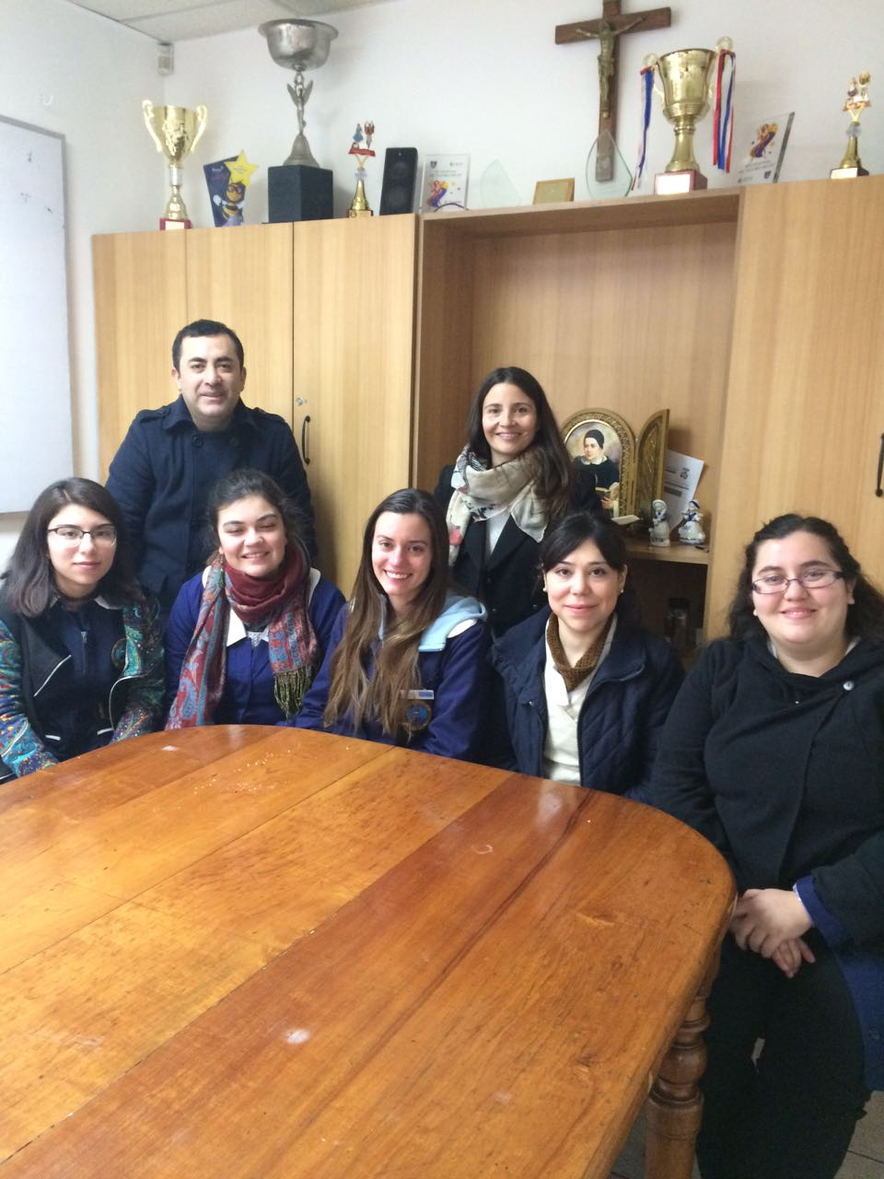

**QUERIDOS ESTUDIANTES, APODERADOS Y A TODA LA COMUNIDAD EDUCATIVA, FELICES VACACIONES DE INVIERNO, DESDE JUEVES 6 DE JULIO AL LUNES 24 DE JULIO.**

**FRATERNALMENTE.**

**KARLA SILVA PAVEZ**

**RECTORA**